Tập tính sinh học và diễn biến mật độ sâu khoang Spodoptera litura F. hại lạc tại xã Nghi Phong, Nghi Lộc

Lê Thị Kiều Trang¹, Phan Trà Giang², Thái Thị Ngọc Lam³

Viện Nông nghiệp và Tài nguyên, trường Đại học Vinh

^{1; 2} Sinh viên lớp 56 Nông học, Viện Nông nghiệp và Tài nguyên

³ Giảng viên Viện Nông nghiệp và tài nguyên

I. Đặt vấn đề

Cây lạc Arachis hypogaea. L là cây công nghiệp ngắn ngày, có giá trị kinh tế cao. Với thành phần dinh dưỡng chứa chứa hàm lượng dầu từ 40 - 57%, protein từ 20 - 37,5%, gluxít khoảng 15,5%,... do đó, cây lạc là loại thực phẩm quan trọng đối với con người. Ngoài ra, rễ của cây có khả năng cộng sinh với vi khuẩn cố định nitơ từ khí quyển thành đạm cung cấp cho cây và để lại trong đất từ 40- 60 kg N/ha có tác dụng cải tạo đất rất tốt.

Nghệ An là tỉnh có diện tích trồng lạc lớn trong khu vực miền Trung. Lạc là cây trồng có giá trị xuất khẩu quan trọng của tỉnh. Diện tích gieo trồng năm 2016 đạt 15.741ha. Với đặc điểm khí hậu nóng ẩm, cây lạc luôn chịu tác động của sâu bệnh hại, gây thiệt hại năng suất từ 15-20%. Trong đó, sâu khoang là dịch hại quan trọng đối với cây lạc ở Nghệ An.

Sâu khoang là loài đa thực, gây hại 150 loài thực vật (Rao et al., 1993) và làm giảm năng suất cây trồng 20-100% (Dhir et al, 1992). Do đó, công tác dự tính, dự báo sự xuất hiện sâu khoang trên đồng ruộng có vai trò quan trọng trong việc kiểm soát chúng trên đồng ruộng
Nhằm cung cấp các dẫn liệu khoa học về tập tính, diễn biến mật độ trên đồng ruộng làm cơ sở cho công tác dự tính dự báo, chúng tôi đã nghiên cứu “Tập tính sinh học và diễn biến mật độ sâu khoang (Spodoptera litura F.) hại lạc tại xã Nghi Phong, Nghi Lộc”.

II. Đối tượng và phương pháp nghiên cứu

2.1. Nội dung nghiên cứu

(1). Nghiên cứu tập tính sinh học của sâu khoang (S. litura)
(2). Diễn biến mật độ sâu khoang (S. litura) hại lạc tại xã Nghi Phong, Nghi Lộc.
2.2. Đối tượng nghiên cứu
- Sâu khoang (Spodoptera litura F.)
- Họ ngài đêm (Noctuidae)
- Bộ cánh vảy (Lepidoptera)
2.3. Địa điểm, thời gian nghiên cứu
- Thời gian nghiên cứu: Từ tháng 2 đến tháng 6 năm 2018
- Địa điểm nghiên cứu:
+ Nghiên cứu tập tính được tiến hành tại Phòng thí nghiệm NL01, trường Đại học Vinh.
+ Điều tra diễn biến mật độ sâu khoang hại lạc vụ Xuân tại xã Nghi Phong, Nghi Lộc, Nghệ An.

2.4. Phương pháp nghiên cứu

2.4.1. Phương pháp nghiên cứu tập tính sinh học của sâu khoang
Nuôi sâu khoang trong điều kiện phòng thí nghiệm (nhiệt độ trung bình 28,32ºC, ẩm độ trung bình 65,12%RH) theo nhóm cá thể của tất cả các pha (Trưởng thành nuôi theo cặp đực, cái). Số lượng cá thể mỗi pha từ 50-100 cá thể. Nuôi sâu khoang trong lọ sạch đường kính từ 15 - 20cm, cao 15 - 25cm; có bông giữ ẩm; đậy vải màn để thông khí. Sử dụng thức ăn là: lá lạc tươi. Mỗi lọ đều có ký hiệu (etyket) riêng, với phiếu theo dõi tương ứng. Hàng ngày quan sát tập tính gây hại, giao phối, đẻ trứng, quần tụ, hóa nhộng của sâu khoang.
2.4.2. Phương pháp điều tra trên đồng ruộng
Điều tra diễn biến mật độ sâu khoang được tiến hành định kỳ 7 ngày /1 lần tại xã Nghi Phong trên hai hình thức canh tác: Lạc thuần và Lạc trồng xen ngô. Điều tra được tiến hành bắt đầu từ khi cây có lá thật cho tới khi thu hoạch. Điều tra theo nguyên tắc 10 điểm chéo góc, mỗi 1 điểm có diện tích 1m², các điểm điều tra lần sau không trùng với các điểm điều tra lần trước và điều tra vào thời điểm nhất định trong ngày (theo QCVN 01-168: 2014/BNNPTNT).
Kết quả được xử lý bằng Excel 2010.

III. Kết quả và thảo luận

3.1. Tập tính sinh học của sâu khoang

Tập tính gây hại

Sâu khoang phá hại ở pha sâu non với 6 tuổi, khả năng gây hại ở các tuổi sâu khác nhau. Sức gây hại thể hiện qua những vết cắn để lại trên lá. Dựa vào vết cắn của sâu có thể nhận biết được mức độ gây hại và tuổi sâu đang có mặt trên đồng ruộng.

Tuổi 1: Sâu non sau khi mới nở, tập trung xung quanh ổ trứng và bắt đầu gây hại. Ban đầu sâu non chỉ gặm phần thịt lá (phần biểu bì của lá) trừ lại lớp màng mỏng và tạo ra những vệt trắng nhỏ li ti ở bề mặt lá.

Tuổi 2: Sâu non sống quần tụ. Các vết cắn để lại có kích thước rộng hơn. Sâu non chủ yếu ăn phần diệp lục của lá tạo ra lỗ trắng nhỏ trên bề mặt lá.

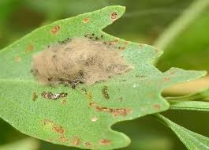 | 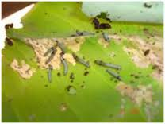 | 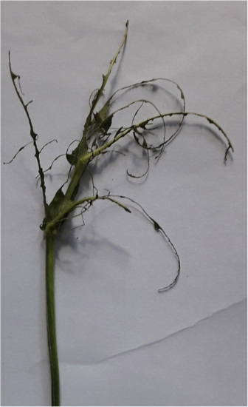
Sâu mới nở | Vết cắn sâu tuổi 1 và 2
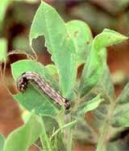 | 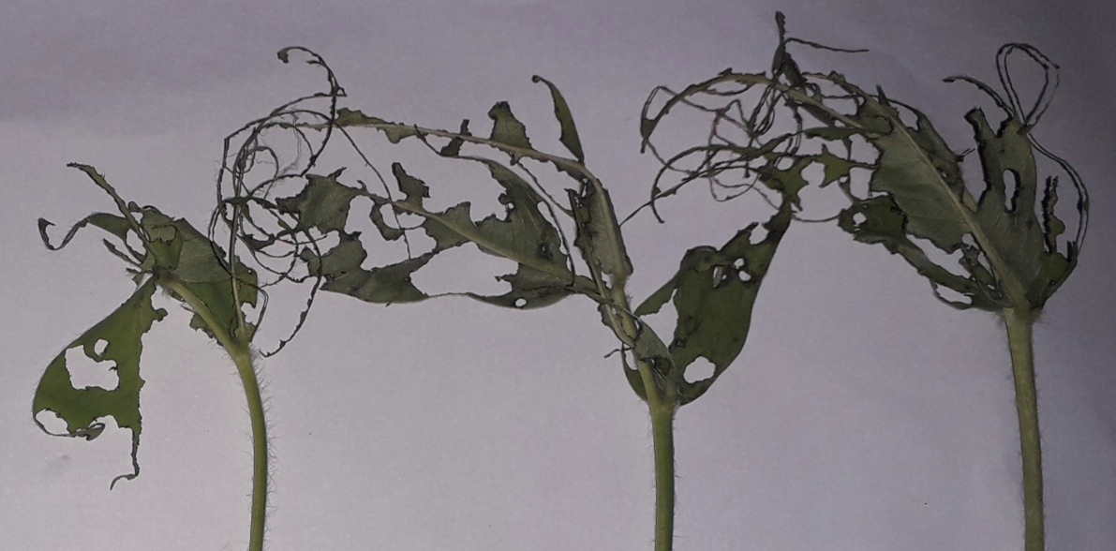
Vết cắn sâu tuổi 3 và 4 | Vết cắn sâu tuổi 5 | Vết cắn sâu tuổi 6
Hình 1. Hình dạng vết cắn của sâu khoang hại lạc

Tuổi 3: Sâu non hoạt động nhanh nhẹn, bắt đầu phân tán, sức ăn lớn hơn so với tuổi 2. Sâu gặm thủng lá, di chuyển nhanh.

Tuổi 4: Hoạt động gây hại diễn ra mạnh. Sâu non có thể gặm khuyết lá. Sâu ăn rất nhanh, ăn tới đâu di chuyển và thải phân tới đó.

Tuổi 5, tuổi 6: Đây là giai đoạn sâu phá hại mạnh nhất. Với kích thước cơ thể lớn, hoạt động nhanh nhẹn nên chúng phàm ăn. Lá bị phá hoại hoàn toàn, mật độ sâu cao, lạc chỉ còn lại gân lá. Cuối tuổi 6, sâu ngừng ăn, chui xuống đất hóa nhộng.

Cây ký chủ: Sâu khoang là loài sâu ăn rộng với thành phần kí chủ phong phú.. Sâu khoang phá hại trên lạc, đậu đỗ, khoai tây, trên các loại rau thập tự, rau muống, bông, ngô, …
Thời gian gây hại: Sâu gây hại ở tất cả các tuổi và thời kỳ của cây lạc từ khi có lá thật. Sâu thường ăn gặm mạnh nhất vào lúc trời mát, ít ánh sáng mặt trời (Sáng sớm hoặc chiều muộn).
Sâu khoang ưa nhiệt độ ẩm – nóng, nhiệt độ thích hợp nhất cho các pha phát dục từ 29 - 30⁰C và độ ẩm thích hợp là 90%. Tại Nghệ An, sâu non thường gây hại mạnh trên vụ lạc xuân. Mật độ cao thường vào thời kỳ cây lạc ra hoa – đâm tia.

Tập tính giao phối và đẻ trứng
Trưởng thành sâu khoang vũ hóa và hoạt động về đêm. Ban ngày ngài đậu ở mặt dưới lá và những nơi kín trong bụi cây lùm cỏ. Hoạt động giao phối diễn ra từ chập tối đến nửa đêm, sau khi vũ hóa. Trưởng thành có sức bay khỏe, có khả năng bay xa 1,5km. Nếu bị khua động bay vài chục mét và có thể bay cao tới 6 – 7m.
Trưởng thành có xu tính với mùi chua ngọt và bắt ánh sáng mạnh đặc biệt là đèn có bước sóng ngắn (3650A⁰). Đẻ trứng vào đêm thứ 2 sau khi vũ hóa. Một đời con cái giao phối khoảng 3-4 lần, con đực có thể giao phối 10 lần.
Ngài có tính chọn lọc ký chủ để đẻ trứng, ngài đẻ thành ổ khoảng vài trăm quả, thường nằm mặt dưới lá, trên mỗi ổ trứng có một lớp vảy vàng bảo vệ do con cái phủ lên. Thời gian đẻ trứng kéo dài 6 – 8 ngày. Mỗi ngài có thể đẻ 2000-2600 trứng. Chúng thích đẻ trứng trên các loại cây hướng dương, thầu dầu, điền thanh. Sâu khoang rất thích đẻ trứng trên lá hướng dương, dựa vào đặc điểm có thể sử dụng hướng dương trồng xen với lạc để làm cây dẫn dụ sâu khoang đến đẻ trứng rồi thu trứng và sâu non hoặc chỉ phun thuốc trên hướng dương để tiêu diệt.

Tập tính quần tụ của sâu non
Sâu non tuổi 1, 2 sống quần tụ từ tuổi 3 bắt đầu phân tán và hoạt động nhanh nhẹn. Sâu khoang là loài có khả năng chịu đựng được mật độ cao. Khi nuôi trong phòng thí nghiệm đối với sâu tuổi lớn với số lượng 10 con/ hộp nuôi, không xảy ra sự cạnh tranh giữa các cá thể về nơi ở.
Tập tính hóa nhộng
Sâu non tuổi cuối chui xuống đất làm một kén bằng đất hình bầu dục để hóa nhộng. Nhộng màu nâu tối. Đất có hàm lượng nước 20% là điều kiện thích hợp nhất cho sâu hóa nhộng. Sâu non tuổi cuối có thể nặng tới 800mg, trung bình giai đoạn sâu non có thể ăn hết 4g lá, trong đó 80% tiêu thụ bởi sâu non tuổi cuối.

Tập tính lẩn trốn
Sâu non có phản ứng với ánh sáng rõ rệt, lẩn trốn ánh sáng nên ban ngày thường ẩn náu ở những nơi tối, khe nẻ của đất…Khả năng lẩn trốn khi xuất hiện mối nguy hiểm của sâu khoang khá nhanh nhẹn. Chúng thường co mình, rơi tự do xuống đất, giả chết hoặc trốn vào kẽ đất. Màu nâu đặc trưng của cơ thể là hình thức ngụy trang hiệu quả giúp sâu khoang rơi xuống đất để lẩn trốn dễ dàng.
3.2. Diễn biến mật độ sâu khoang hại lạc vụ Xuân 2018 tại xã Nghi Phong, Nghi Lộc
Tiến hành điều tra mật độ sâu khoang trên hai hình thức canh tác: Lạc thuần và lạc trồng xen ngô tại xã Nghi Phong thu được bảng 1 và hình 2.
Kết quả bảng 1 cho thấy, sâu khoang bắt đầu xuất hiện từ giai đoạn phân cành cho đến khi thu hoạch trên cả hai hình thức canh tác. Mật độ trung bình của sâu khoang đạt tương đối thấp. Mật độ trung bình của sâu khoang trên lạc thuần cao hơn lạc xen ngô lần lượt là 6,44 con/m² và 4,18 con/m². Trên ruộng lạc thuần, sâu khoang chỉ có một nguồn thức ăn nên tập trun với mật độ cao hơn. Trong khi đó ở ruộng trồng xen ngô, tính đa dạng cao hơn về cả nguồn cây kí chủ và thiên địch của chúng vì vậy mật độ sâu khoang thấp hơn.

Bảng 1. Mật độ sâu khoang trên lạc thuần và lạc xen ngô tại xã Nghi Phong
Đợt điều tra | GĐST | Mật độ (con/m²)
 |  | Lạc thuần | Lạc trồng xen ngô
1 | Cây con | 0,0 | 0,0
2 |  | 0,0 | 0,0
3 | Phân cành | 1.8 | 1,5
4 |  | 2.0 | 1.8
5 |  | 2,1 | 1,5
6 | Ra hoa - Đâm tia | 3,7 | 3,2
7 |  | 8,1 | 5,5
8 |  | 8,5 | 6,0
9 | Hình thành quả | 9,1 | 7,5
10 |  | 8,7 | 7,5
11 |  | 8,0 | 7,6
12 |  | 10,0 | 8,1
13 | Quả chắc – Thu hoạch | 10,1 | 6,0
14 |  | 6,4 | 3,5
15 |  | 5,2 | 3,0
MĐTB |  | 6,44 | 4,18

Kết quả hình 2, cho thấy:
Tại ruộng lạc thuần diễn biến mất độ sâu khoang có xu hướng tăng dần, đạt hai đỉnh cao và giảm dần về cuối vụ. Đỉnh cao thứ nhất với mật độ 9,1 con/m² tại thời điểm cây lạc hình thành quả và đỉnh cao thứ 2 đạt 10,1 con/m² khi cây lạc ở giai đoạn quả chắc. Kết quả này khá tương đồng với kết quả của Nguyễn Thị Thanh và Thái Thị Ngọc Lam (2016). Sâu khoang đạt đỉnh cao thứ nhất vào thời điểm cây lạc giàu dinh dưỡng. Đỉnh cao thứ 2 đạt được do quy luật tích lũy số lượng và yếu tố thời tiết chi phối.
Tại ruộng lạc trồng xen ngô, mật độ sâu khoang tăng dần từ đầu vụ và đạt một đỉnh cao vào thời điểm cây lạc hình thành quả với 8,1con/m². Diễn biến trên lạc trồng xen có sự sai khác với trên lạc thuần do có sâu khoang phân tán gây hại trên ngô và tập đoàn thiên địch kiểm soát.

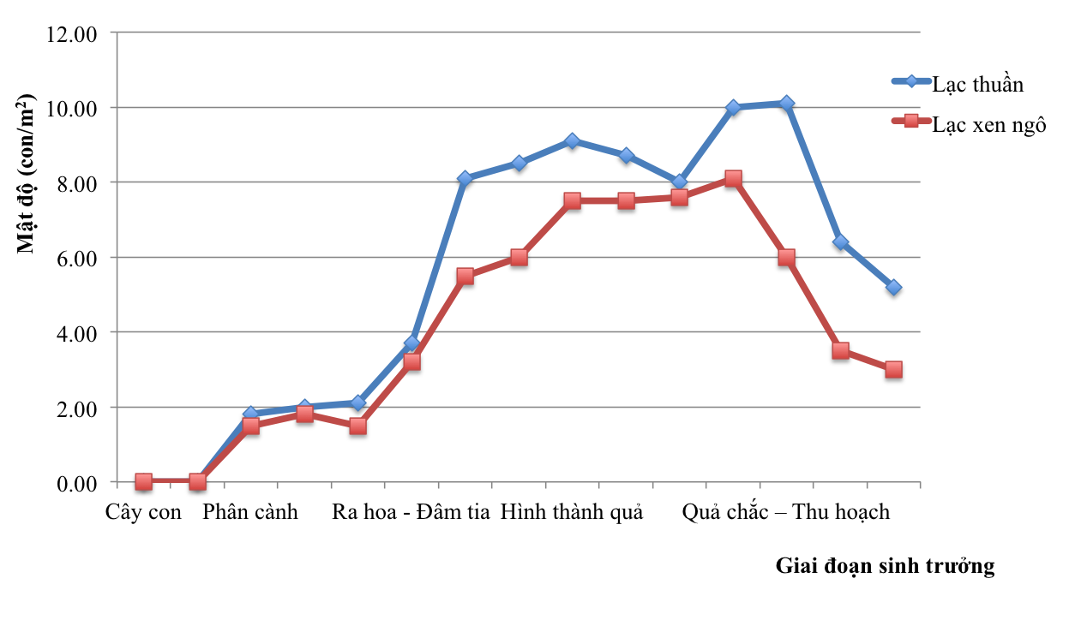Hình 2. Diến biến mật độ sâu khoang trên lạc tại xã Nghi Phong
Vụ xuân năm 2018, thời tiết có sự sai khác quy luật hàng năm. Đầu vụ nhiệt độ lạnh dưới 23ºC nên mật độ sâu khoang rất thấp. Vào giai đoạn hình thành quả đến thu hoạch nhiệt độ ấm dần và thích hợp cho sâu khoang phát triển. Do đó, càng gần cuối vụ, mật độ sâu khoang có đủ điều kiện để đạt đỉnh cao. Mặt khác, trên ruộng lạc ngoài sâu khoang thì sâu cuốn lá và sâu xanh xuất hiện mật độ tương đối cao đặc biệt là sâu cuốn lá. Sự cạnh tranh này tác động đến mật độ sâu khoang trên cả hai hình thức canh tác.
IV. Kết luận
Sâu khoang là loài đa thực, sức sinh sản cao và khả năng gây hại trên cây lạc lớn. Sức gây hại tăng dần theo tuổi sâu non và thể hiện qua vết cắn trên lá trong đó sâu tuổi 5 và 6 có sức ăn lớn nhất.
Diễn biến mật độ sâu khoang trên lạc ở hai hình thức canh tác không giống nhau. Trên lạc thuần đạt 2 đỉnh cao, mật độ trung bình đạt 6,44 con/m². Lạc trồng xen ngô đạt một đỉnh cao, với mật độ trung bình đạt 4,18 con/m². Diễn biến mật độ sâu khoang phụ thuộc vào giai đoạn sinh trưởng của cây lạc, thời tiết và sự đa dạng loài trên đồng ruộng.
Tài liệu tham khảo
1. Nguyễn Thị Ngọc, 2010. Nghiên cứu thành phần sâu hại lạc và thiên địch của chúng (Côn trùng và nhện lớn bắt mồi), đặc điểm sinh học, sinh thái và sâu cuốn lá lạc vụ Xuân 2010 tại Nam Định. Luận văn thạc sỹ nông nghiệp, Trường Đại học Nông Nghiệp I, Hà Nội.
2. Nguyễn Thị Thanh, Thái Thị Ngọc Lam, 2016. Giáo trình côn trùng nông nghiệp. Nxb. Đại học Vinh.
3. Dhir B. C., Mohapatra H. K. and Senapati B., 1992. Assessment of crop loss in groundnut due to tobacco caterpillar, Spodoptera litura (F.). Indian J. Plant Protect 20, 215-217.
4. Rao G. V. R., Wightman J. A. and Ranga Rao D. V., 1993. World review of the natural enemies and diseases of Spodoptera litura (F.) (Lepidoptera: Noctuidae). Insect Sci. Appl. 14, 273-284.

Nguồn: Tạp chí Khoa học và công nghệ Nghệ An, Tr. 9-12. Số 12/2018

